Дмитрий ПОНОМАРЕВ

НЛО и техническое применение антигравитации

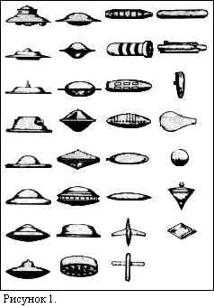
Уже несколько десятилетий идут разговоры и споры о существовании инопланетных цивилизаций и их присутствия на Земле. Этой проблеме посвящено многочисленное количество публикаций по историям очевидцев, гипотезам ученых, об НЛО часто сообщают радио- и телепередачи. Основой для всего этого являются наблюдаемые в атмосфере “необъяснимые” явления, следы присутствия НЛО на земле и т.д. Конечно, что за НЛО в подавляющем большинстве случаев принимают какие-либо астрономические, атмосферные или техногенные явления. Однако есть некоторые сообщения об НЛО, которые не поддаются таким объяснениям. Зададимся вопросом о том, почему основной формой наблюдаемых НЛО является дискообразные или сферические объекты. Ведь не случайно фраза “летающая тарелка” уже основательно прижилась и знакома всем. Ниже приведена классификация форм НЛО, которую предоставил нашему вниманию английский журнал “Нью сайентист”.
Если гипотетически предположить, что “летающие тарелки” - это реальность и они представляют из себя средства перемещения инопланетян, то естественно, что их форма должна объясняться в большей степени используемыми инопланетянами технологиями. Как видно, в большинство из форм НЛО можно вписать диск или систему дисков. На представленных ниже рисунках наглядно представлено, что происходит в системе отсчета, связанной с вращающимся диском, который является антигравитационным крылом упрощенно изображенного летательного аппарата.
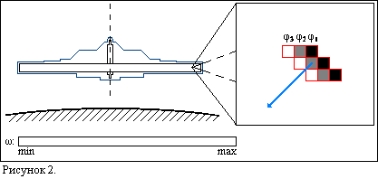
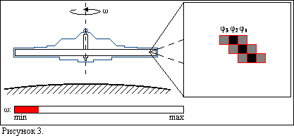
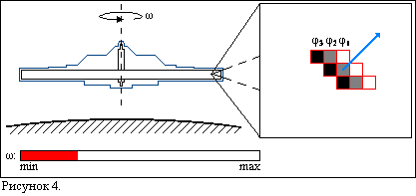
На рисунках дан диск, который вращается относительно Земли. Рассмотрим, что происходит в выбранной и увеличенной системе отсчета связанной с материальной точкой составляющей диск, на которую действует сила, образуемая полем Земли (вектор этой силы обозначен синей стрелкой). Материальная точка находится на эквипотенциальной поверхности с потенциалом φ₂. Потенциалы близ лежащих эквипотенциальных поверхностей обозначены через φ₁ и φ₃. Большее значение потенциала поля на рисунках обозначено более насыщенным цветом, а меньшее значение потенциала – более тусклым цветом. До начала вращения диска на материальные точки, находящиеся на периферии диска, действует гравитационная сила (регистрируемая с систем отсчета связанными с этими материальными точками) и значения этих сил меньше значений сил, приложенных к материальным точкам, находящихся ближе к центру диска. Это объясняется отличием расстояний между материальными точками, составляющими диск и центром массы Земли.
Итак, при увеличении вращения диска относительно Земли до определенного значения ω значительных изменений в представлении поля Земли в выбранной системе отсчета не будет происходить, т.к. ω еще достаточно мало, чтобы проявлялись законы релятивистской механики. Когда значение ω будет значительным и постепенно нарастать, то будут наблюдаться следующие процессы:
- значения сил, приложенных к материальным точкам, составляющих диск, будут уменьшаться, причем силы, действующие на материальные точки, находящиеся на периферии диска, будут уменьшаться в большей степени, чем силы приложенные к материальным точкам, находящиеся ближе к центру диска. Это объясняется тем, что линейная скорость на периферии диска больше линейной скорости центральной части диска.
- значения потенциалов поля, образованного Землей на периферии постепенно стремятся к значениям потенциалов поля близ лежащих эквипотенциальных поверхностей находящихся ближе к центру диска. Это наблюдается в системах отсчета, связанных с материальными точками, составляющих диск. Данный процесс изображен на выше представленном рисунке.
- постепенно в направлении от периферии диска к его центру в одной за другой системах отсчета, связанных с материальными точками диска, будет наблюдаться переход гравитационного поля Земли в антигравитационное. Поэтому при определенных значениях ω в одной части диска (ближе к периферии) будет регистрироваться антигравитационные силы, а в другой (ближе к центру) – гравитационные. Заметим, что с увеличение ω значения гравитационных сил будут непрерывно уменьшаться, а значения антигравитационных сил будут непрерывно увеличиваться в соответствующей степени.
- весь диск будет притягиваться к Земле до тех пор, пока равнодействующая гравитационных и антигравитационных сил, приложенных к материальным точкам диска, будет направлена к Земле. Естественно ожидать, что при определенном значении ω равнодействующая сила изменит свое направление и будет стремиться оттолкнуть диск (летательный аппарат) от Земли.
Таким образом, используя систему антигравитационных крыльев, возможно построить летательный аппарат, который будет свободно перемешаться в пространстве, несмотря на силы гравитации. Техническое применение антигравитации косвенно доказывает существование инопланетных цивилизаций.

Об авторе статьи

Дмитрий Валерьевич Пономарев автор идеи и автор интеллектуального продукта “Потенциальная модель антигравитационного взаимодействия тел”, основоположник теории антигравитационного крыла и инертного движителя; Россия, г. Комсомольск-на-Амуре;
http://antigravity.narod.ru;
E-mail: ponomdv@mail.ru; ICQ: 140573779; Тел.: +7 (42172) 550294.

Дата публикации

15 июля 2001 г.

Дата последней редакции

23 января 2005 г.

Интеллектуальный продукт под названием “Потенциальная модель антигравитационного взаимодействия тел” является интеллектуальной собственностью Пономарева Дмитрия Валерьевича и Шибеко Романа Владимировича и зарегистрирован во Всероссийском Научно-Техническом Информационном Центре (ВНТИЦ) 28 мая 2001 г. под номером 72200100021.

